MOA-30kV避雷器检测仪使用说明书

一、用途及特点：
该检测仪用于检查10kV及以下电力系统用无间隙金属氧化物避雷器（MOA）阀片间接触不良的内部缺陷（在一定范围内替代局放仪），测量MOA的直流参考电压（U_{1mA}）和0.75U_{1mA}下的泄漏电流（I_{d}）
该检测仪充分考虑了其实用性，它集直流高压电源、测量、控制系统为一体，将全部元器件浓缩在一个机箱内，体积小，重量轻，可携带到任何地方使用，现场只需接一根地线，一根高压线，按一下检测钮，即可完成全部项目的测量，方便、实用，是批量生产和现场试验的理想选择。
二、简要工作原理：
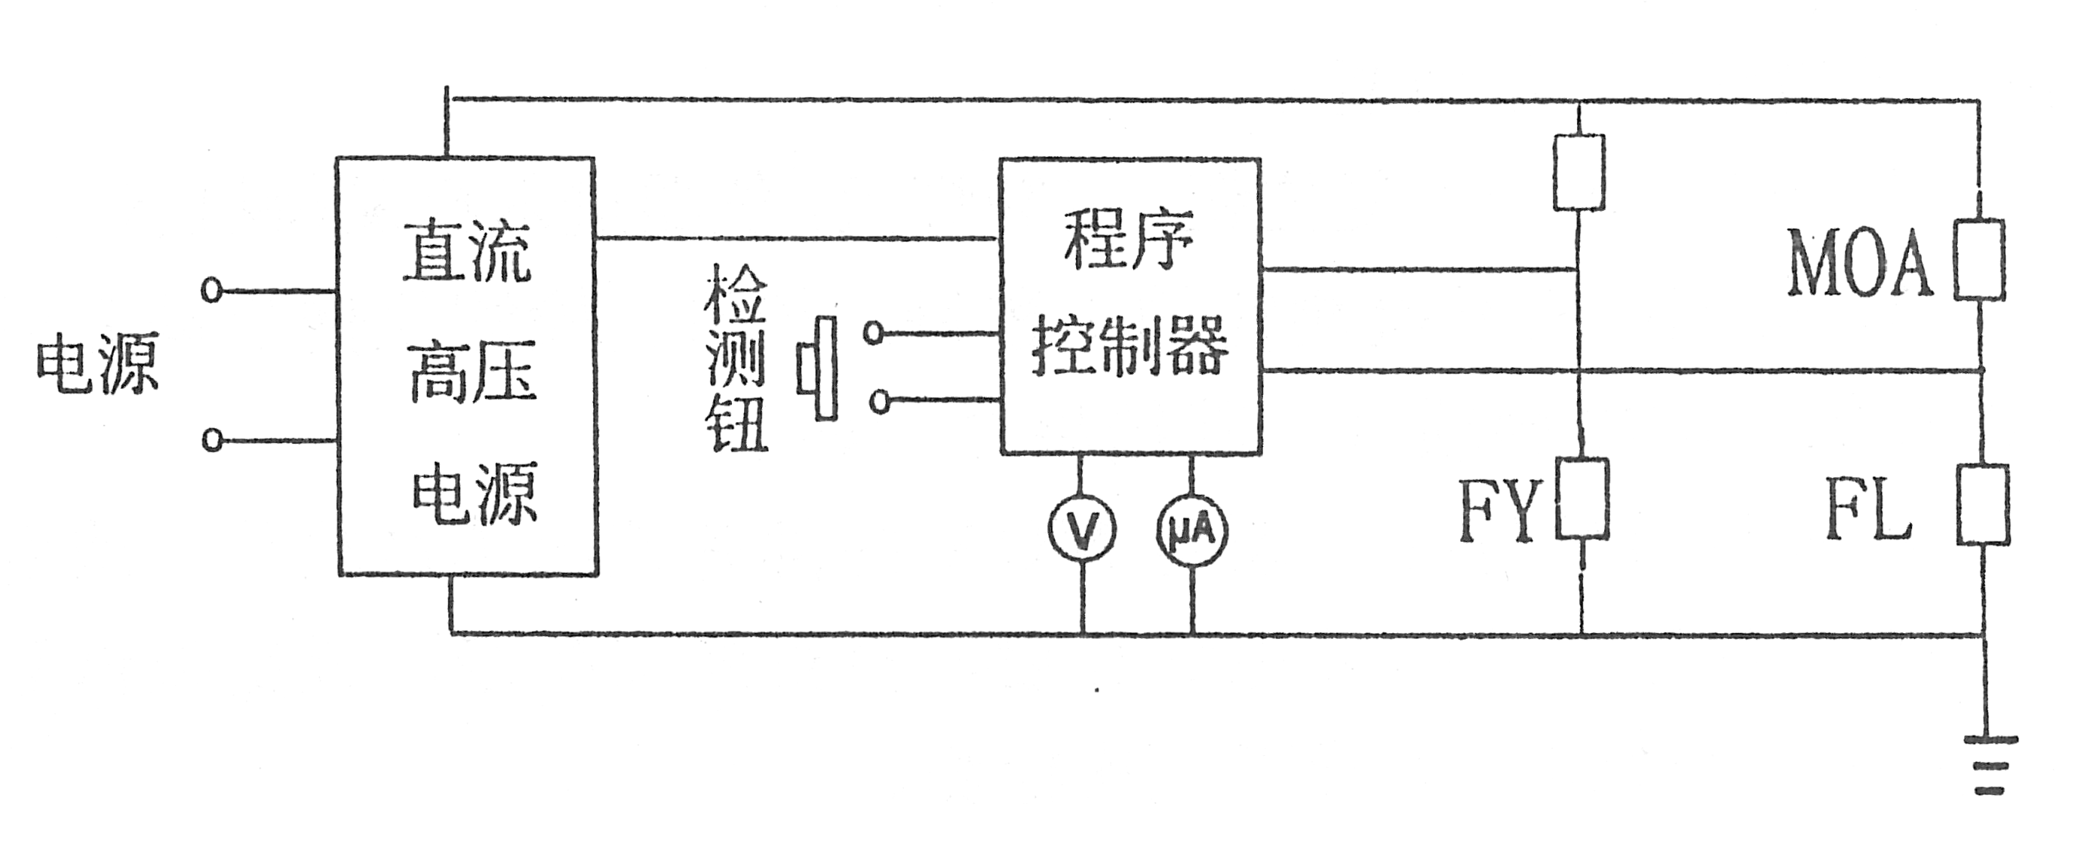

人工按一下检测钮，便启动直流高压电源，由程序控制器从FL上采样，产生1mA 恒流通过MOA，经FY自动测量U_{1mA}值，然后又由程序控制器发出指令产生0.75 U_{1mA}的恒定电压加在MOA上，进而从FL上测得流过MOA的电流I_{d}。此两值U_{1mA}和I_{d}以LED数码分别显示在两块表头上，并可长时间保存，以便读数。最后，程序控制器关闭直流高压电源，自动放电，发出安全指示，告知测量完毕。
三、主要技术指标：
1、测量范围：电流0-1000μA 电压：10-30kV
2、准 确 度：±(1.5%+2个字) 恒流±(2%+2个字)
3、分 辨 力：电流1μA 电压：0.1 kV
4、工作电源：220V±10%，50H_{z}
5、外形尺寸：375×255×275mm
6、重 量：6kg
四、操作规程
1、将仪器外壳牢固接地。
2、接试品：将避雷器的一端插入高压（H端）座内，另一端用低压线夹（L端）夹住。或者用插头将高压引线引出机外接试品，但必须保证高压引线对地有足够的绝缘裕度。
3、接通电源，按下电源开关，检测仪内部自检后显示：报警灯亮，放电灯亮，两块表头指示值为零±2个字。如不为零，按一下检测钮，示值复零。
4、复位，按一下复位钮，报警灯灭，仪器进入检测待机状态。
5、检测：按下检测钮约1秒钟后松开，检测仪便自动完成MOA的全部检测项目，其结果显示如下：
①如果报警灯亮，表明MOA内部有接触不良缺陷，或者是外部接线不牢。待放电灯亮后，检查外部接线，或更换试品后按一下复位钮，进行下一次检测。
②如查报警灯不亮，表明MOA内部接触良好，检测仪自动转入测量U_{1mA}和I_{d}，并将检测结果分别记忆显示在两块表头上，待放电灯亮后，检测结束，拆除试验接线或更换试品进行下一次检测。
③连续检测，重复步骤5即可。

五、误差调整
如果检测仪使用一段时间后，发现有误差，则须进行调整，即接好试品(假设该试品U_{1mA}值为27.0kV）,按下检测钮看电压读数是否相等(27.0kV)，如不相等，须调整电压表头背面左边的基准电位置，如右图所示。调整完毕，松开检测钮。（不得用线性电阻作负载进行理论换算）。
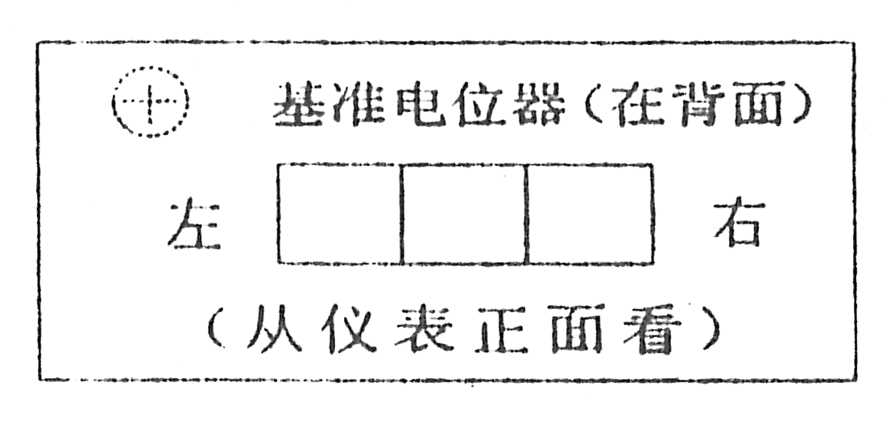
六、简易故障处理
当电流表头出现调不到零时，说明电流回路的输入保护级运放（CA3140E）IC₁（相当于保险管）损坏，更换后如果表头指示为“零”，则须调整，方法：将仪器芯体从机壳中取出，重新启动仪器，报警灯亮，按住检测钮不放，小心调节线路板左边相应的调零电位器（见线路板主要元件位置示意图），直到表头指示值为“零±2个字”为止，IC₂更换方法同IC₁。
七、装箱单
1、检测仪主体 1台
2、电源线 1根
3、合格证及保修卡 1份
4、使用说明书 1份
5、易损件备品（CA3140E） 1块
八、质量承诺：
产品自发货之日起一年内，若因产品本身质量问题，导致用户不能正常使用，本公司负责保修。保修期外，本公司对产品实行终身维修服务。

线路板主要元件位置示意图

